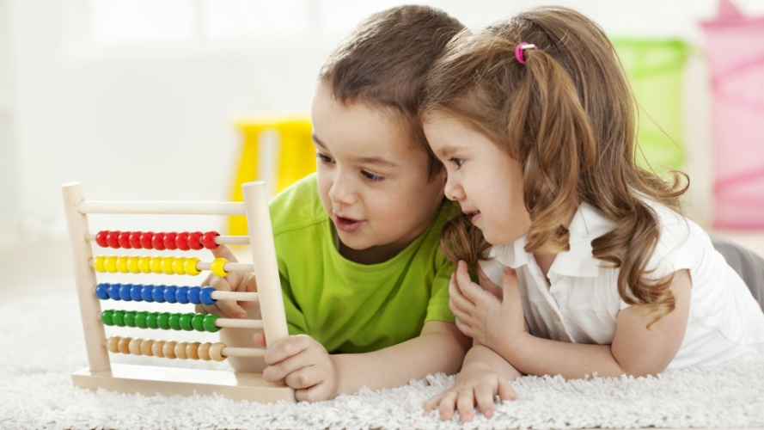
Консультация для родителей «Математика для малышей в повседневной жизни»
Уважаемые родители, от того, как Ваш ребенок усвоит азы математики в младшем дошкольном возрасте, зависят его успехи в общей подготовке к школе. Поэтому, для полноценного усвоения полученных в детском саду знаний и умений, рекомендуем закреплять пройденный материал в повседневной жизни в домашней обстановке.
В младшем возрасте дети не только готовятся к счетной деятельности, но и знакомятся с геометрическими фигурами, с понятием «величина», учатся ориентироваться во времени и пространстве. Необходимо больше уделять внимание развитию мелкой моторики рук. Для этого нужно поощрять детей выполнять различные действия пальцами: застегивать и расстегивать пуговицы, завязывать шнурки, нанизывать бусы на верёвочку, перебирать различные мелкие предметы.
Уточняйте форму предметов, имеющихся в доме: например, косынка имеет форму треугольника, а платок – квадрата, тарелка - круга и т. д.
Сравните свою ладонь с ладонью ребенка, спросите, чья ладонь больше, чья меньше. Для сравнения двух групп предметов предложите ребенку помочь накрыть на стол: расставить тарелки, разложить ложки и вилки, расставить чашки с блюдцами. Спросите, хватило ли всем посуды? Чего больше, чего меньше поставили? Чего больше: чашек или блюдец, блюдец или ложек?
Во время приготовления обеда обратите внимание ребенка на длину морковок, огурцов, кабачков. Спросите, что длиннее, что короче, есть ли одинаковые по длине?
Обращайте внимание на действия, которые происходят в определенные отрезки времени, спросите у ребенка: «Когда мы будем завтракать? Ужинать? Обедать? »
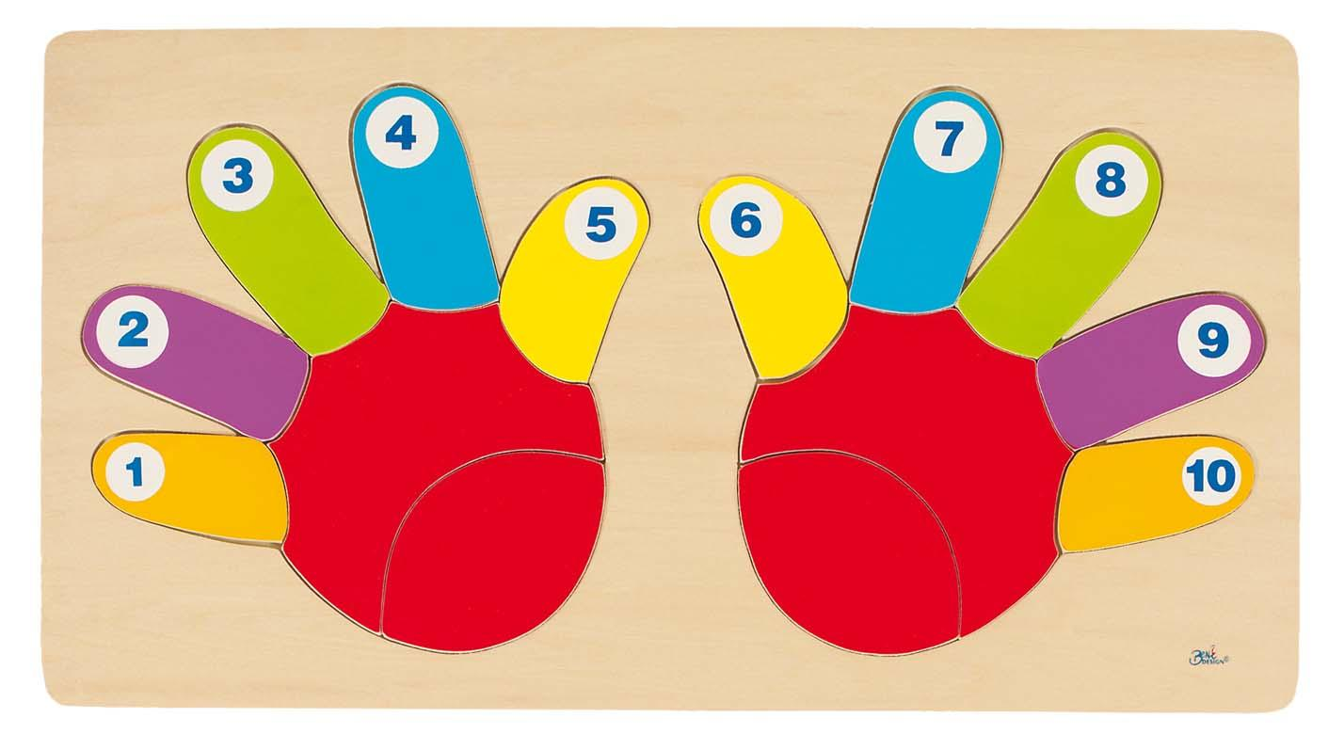
Поиграйте в игру «Сделаем перчатки».
Предложите ребенку положить кисти рук на листок бумаги таким образом, чтобы большие пальцы были обращены навстречу друг другу. Обведите карандашом кисти рук. Покажите и скажите ребенку, какая левая перчатка и какая - правая. После этого предложите закрасить левую перчатку красным карандашом, а правую - синим.
Если у вас дома имеются кубики, предложите ребенку построить гараж: для машины или домик для куклы. Обратите внимание на то, чтобы он соотносил постройку с тем предметом, который там будет находиться, отразил признак высоты в речи.
Поиграйте в игру «Что больше? »
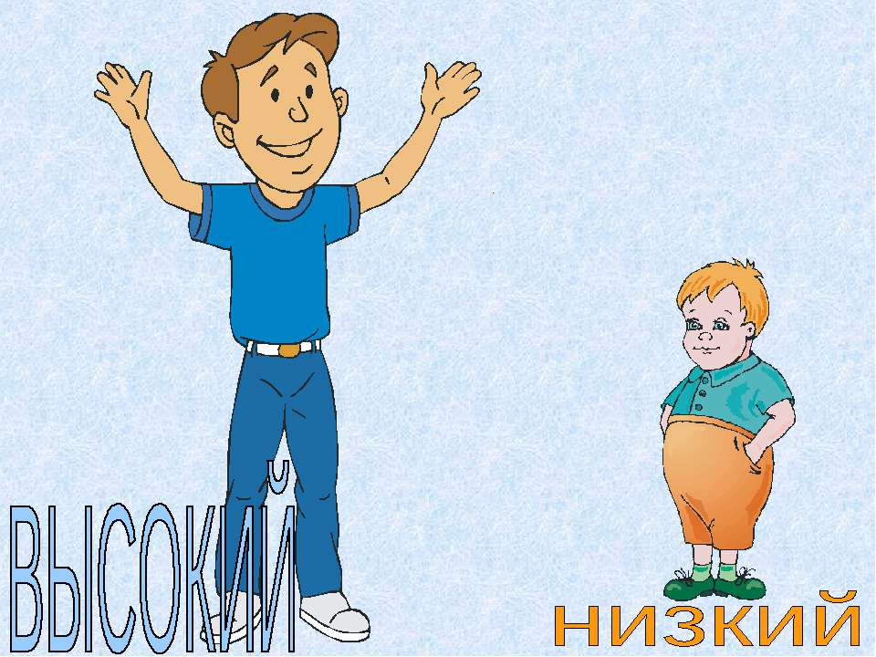
Предложите ребенку по памяти сравнить некоторые знакомые предметы. Например, что больше: легковой автомобиль или автобус; что выше: куст или дерево; кто больше: котенок или кошка и т. д.
Поиграйте в игру «Что изменилось? »
Не более трех игрушек положите на стол. Пусть ребенок запомнит их расположение, потом он закрывает глаза, в это время Вы меняете расположение игрушек, переставляете на другие места. Ребенок, открыв глаза, должен угадать, что изменилось. После этого Вы закрываете глаза, а ребенок изменяет положение игрушек. Открыв глаза, Вы говорите, что изменилось. (Взрослые могут специально ошибаться, чтобы малыш исправлял) .
Обведите фломастером ладони и ступни всех членов семьи. Вместе с ребенком расположите отпечатки в порядке возрастания. Спросите, чьи отпечатки маленькие, а чьи - самые большие.
Приятного и полезного вам общения с ребенком!

